Народные промыслы — это именно то, что делает нашу культуру богатой и неповторимой. Расписные предметы, игрушки и изделия из ткани увозят с собой иностранные туристы в память о нашей стране.   
  
Почти каждый уголок России имеет собственный вид рукоделия, и в этом материале мы собрали самые яркие и известные из них.  
  
**Дымковская игрушка**  
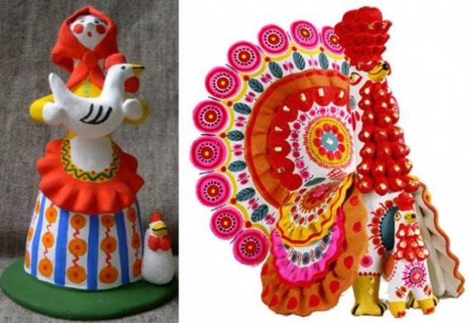  
Дымковская игрушка — символ Кировской области, подчеркивающий ее насыщенную и древнюю историю. Она лепится из глины, затем обсыхает и обжигается в печи. После этого ее расписывают вручную, каждый раз создавая уникальный экземпляр. Двух одинаковых игрушек быть не может. 

<https://www.syl.ru/article/173218/new_dyimkovskaya-igrushka-istoriya-promyisla-tehnologiya-sozdaniya-foto>

**Жостовская роспись** В начале 19 века в одной из подмосковных деревень бывшей Троицкой волости (сейчас — Мытищинский район) жили братья Вишняковы, и занимались они росписью лакированных металлических подносов, сахарниц, поддонов, шкатулок из папье-маше, портсигаров, чайниц, альбомов и прочего. С тех пор художественная роспись в жостовском стиле стала набирать популярность и привлекать внимание на многочисленных выставках в нашей стране и за рубежом.  
[**http://s30696534344.mirtesen.ru/blog/43803024466/CHto-zhe-takoe-zhostovskaya-rospis**](http://s30696534344.mirtesen.ru/blog/43803024466/CHto-zhe-takoe-zhostovskaya-rospis)

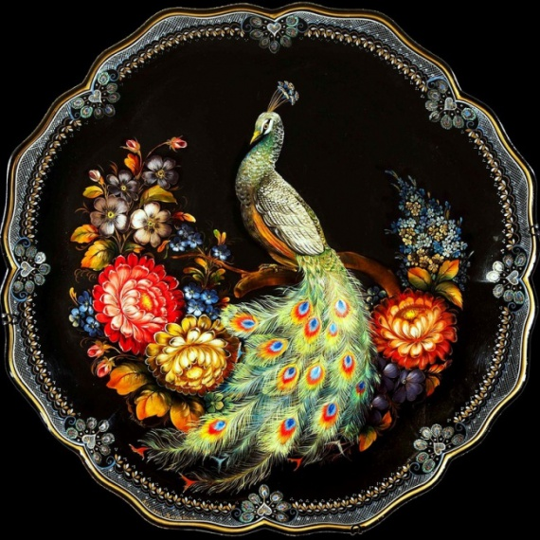  
**Хохлома**

Хохлома — один из самых красивых русских промыслов, зародившийся еще в 17 веке близ Нижнего Новгорода. Это декоративная роспись мебели и деревянной посуды, которую любят не только ценители русской старины, но и жители зарубежных стран.  
  
Причудливо переплетенными травными узорами из ярко-алых ягод и золотых листьев на черном фоне можно любоваться бесконечно. Поэтому даже традиционные деревянные ложки, презентованные по самому незначительному случаю, оставляют у получившего их самую добрую и долгую память о дарителе.  
<http://slavyanskaya-kultura.ru/slavic/trade/hohloma.html>

<http://fb.ru/article/154033/hohloma---chto-eto-takoe-hohloma-kartinki-uzoryi-foto>

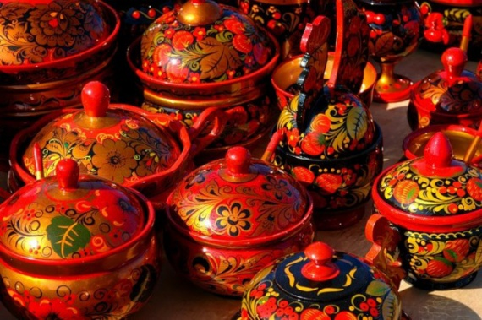  
  
**Городецкая роспись**  
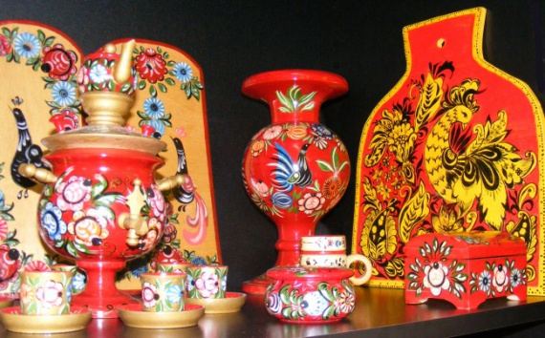  
Городецкая роспись существует с середины 19 века. Яркие, лаконичные узоры отражают жанровые сцены, фигурки коней, петухов, цветочные орнаменты. Роспись выполняется свободным мазком с белой и черной графической обводкой, украшает прялки, мебель, ставни, двери.  
<http://www.remstroi.biz/text/text366_rospis_gorodets.html>

https://www.syl.ru/article/91199/gorodetskaya-rospis-istoriya-russkogo-remesla  
**Филигрань**  
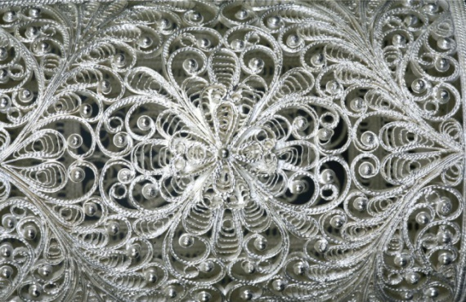  
Филигрань — один из древнейших видов художественной обработки металла. Элементы филигранного узора бывают самыми разнообразными: в виде верёвочки, шнурка, плетения, ёлочки, дорожки, глади. Плетения выполняются из очень тонкой золотой или серебряной проволок, поэтому выглядят легкими и хрупкими.

<http://slavyanskaya-kultura.ru/slavic/trade/filigran.html>

<http://juvelirum.ru/tehniki-obrabotki-yuvelirnyh-izdelij/skan-filigran-redkaya-tehnika-tonchajshih-uzorov/>

**Уральский малахит**  
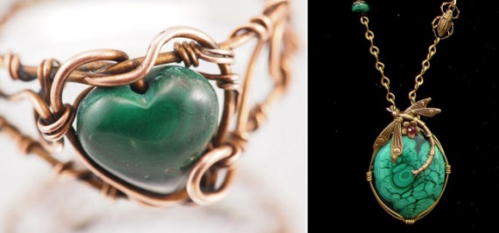  
Известные месторождения малахита — на Урале, в Африке, Южной Австралии и США, однако по цвету и красоте узоров малахит зарубежных стран не может сравниться с уральским. Поэтому малахит с Урала считается самым ценным на мировом рынке.  
<http://fb.ru/article/309648/uralskiy-malahit-ukrasheniya-istoriya-promyisla>

Полхов-Майданская роспись

<http://handicrafts.drugiegoroda.ru/crafts/24790-polxov-majdanskaya-rospis/>

<http://fb.ru/article/160124/polhov-maydanskaya-rospis-hudojestvennaya-rospis-po-derevu>

**Финифть**  
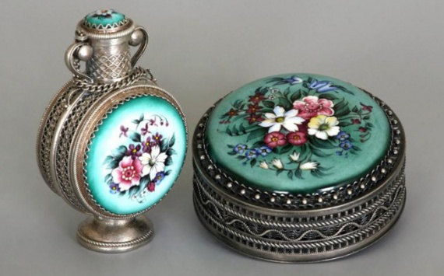  
Винтажные брошки, браслеты, кулоны, стремительно «вошедшие» в современную моду — не что иное, как украшения, изготовленные по технике финифть. Этот вид прикладного искусства возник в 17 веке в Вологодской области.  
  
Мастера изображали на белой эмали цветочные орнаменты, птиц, зверей с помощью множества красок. Затем искусство многокрасочной эмали стало утрачиваться, его стала вытеснять однотонная финифть: белая, синяя и зеленая. Сейчас успешно совмещаются оба стиля.

<http://mypensiya.mirtesen.ru/blog/43998259045/Narodnyie-promyislyi.-Rostovskaya-finift>.

<https://tvoi-uvelirr.ru/chto-takoe-finift-osobennosti-i-primenenie-finifti/>

**Палехская миниатюра**  
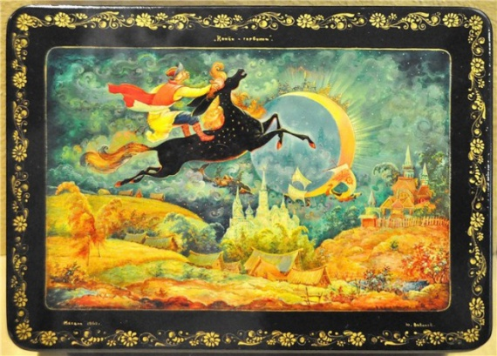  
Палехская миниатюра — это особое, тонкое, поэтичное видение мира, которое свойственно русским народным поверьям и песням. В росписи используются коричнево-оранжевые и синевато-зеленые тона.  
  
Палехская роспись не имеет аналогов во всем мире. Она выполняется на папье-маше и только потом переносится на поверхность шкатулок всевозможных форм и размеров.  
<http://fb.ru/article/162135/palehskaya-miniatyura-narodnyiy-promyisel-v-pos-lke-paleh>

<http://handicrafts.drugiegoroda.ru/crafts/6789-palexskaya-lakovaya-miniatyura/>

**Гжель**

**Гжельский куст, район из 27 деревень, расположенный под Москвой, славится своими глинами, добыча которых ведется здесь с середины 17 века. В 19 веке гжельские мастера стали выпускать полуфаянс, фаянс и фарфор. Особый интерес до сих пор представляют изделия, расписанные в один цвет — синей надглазурной краской, наносимой кистью, с графической прорисовкой деталей.**[**http://xn----dtbjalal8asil4g8c.xn--p1ai/posuda/gzhel-istoriya-promyisla.html**](http://xn----dtbjalal8asil4g8c.xn--p1ai/posuda/gzhel-istoriya-promyisla.html)

[**http://fb.ru/article/154367/chto-takoe-gjel-gjel---vid-narodnogo-promyisla**](http://fb.ru/article/154367/chto-takoe-gjel-gjel---vid-narodnogo-promyisla)

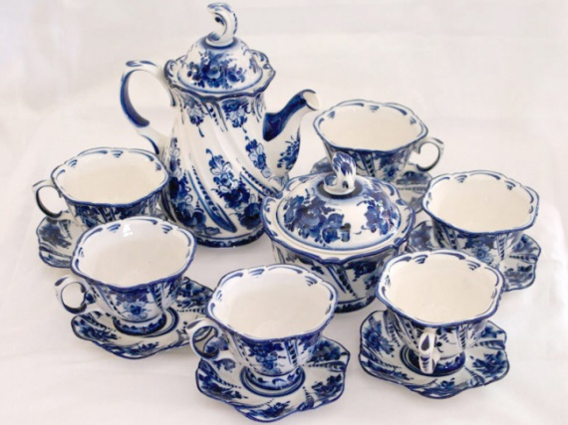  
  
**Павлово-посадские шали**  
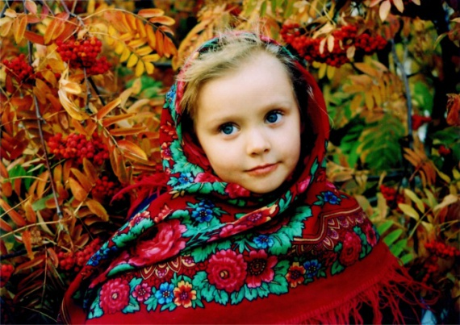  
Яркие и легкие, женственные павлопосадские платки всегда модны и актуальны. Этот народный промысел появился в конце 18 века на крестьянском предприятии села Павлово, из которого впоследствии развилась платочная мануфактура. На ней производились шерстяные шали с набивным рисунком, очень популярным в то время.  
<http://ethnoboho.ru/slavyanskiy/krasota-i-narodnaya-samobytnost-pavlovo-posadskogo-platka.html>

**Вологодское кружево**  
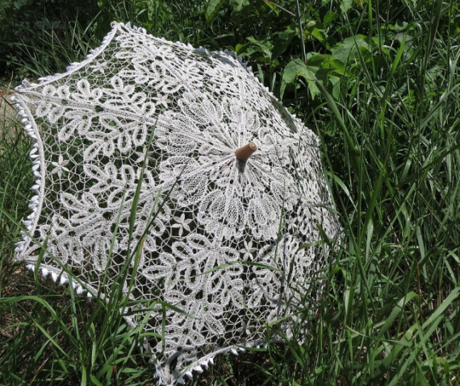  
Вологодское кружево плетется на деревянных палочках, коклюшках. Все изображения выполняются плотной, непрерывной, одинаковой по ширине, плавно извивающейся полотняной тесьмой. Они чётко вырисовываются на фоне узорных решёток, украшенных элементами в виде звёздочек и розеток.

<http://slavyanskaya-kultura.ru/slavic/rukodelie/vologodskoe-kruzhevo.html>

http://mypensiya.mirtesen.ru/blog/43748304520/Narodnyie-promyislyi.-Vologodskie-kruzheva.  
  
**Шемогодская резная береста**

**Шемогодская резьба — традиционный русский народный художественный промысел резьбы по бересте. Орнаменты шемогодских резчиков называются «берестяным кружевом» и используются при изготовлении шкатулок, коробочек, чайниц, пеналов, туесов, блюд, тарелок, портсигаров.  
  
Симметричный узор шемогодской резьбы состоит из растительных орнаментов, кругов, ромбов, овалов. В рисунок могут быть вписаны изображения птиц или зверей, архитектурные мотивы, а иногда — даже сцены гуляния в саду и чаепития.**

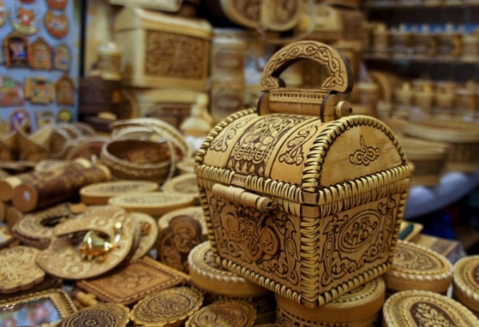

<http://handicrafts.drugiegoroda.ru/crafts/65233-shemogodskaya-rezba-po-bereste/>

<http://slavyanskaya-kultura.ru/slavic/trade/shemogodskaja-beresta.html>

**Тульский пряник**  
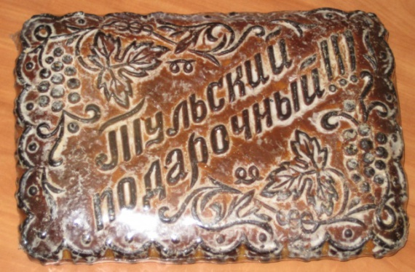  
  
Тульский пряник — русский деликатес. Без этих сладких и душистых изделий не проходило на Руси ни одно событие — ни веселое, ни грустное. Пряники подавали как к царскому столу, так и к крестьянскому. Традиционная форма придается прянику с помощью доски с вырезанным орнаментом.  
  
**Оренбургский пуховый платок**  
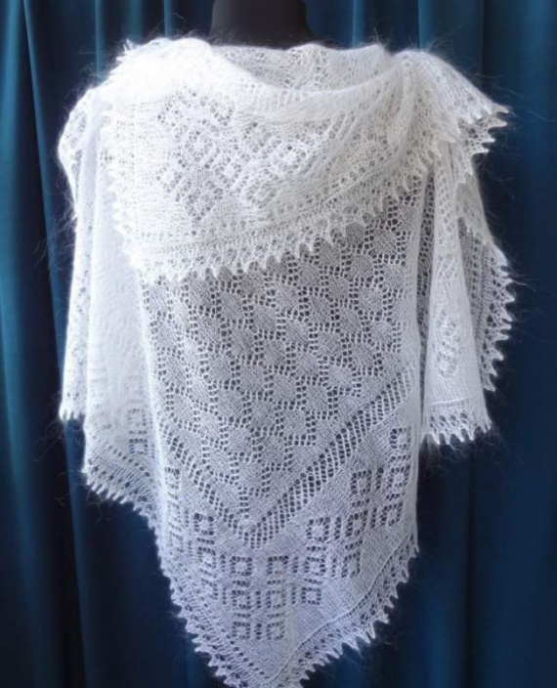  
Платки вяжутся из натурального козьего пуха и получаются изумительно нежными, красивыми, теплыми и практичными. Ажурные платки-паутинки настолько тонкие и изящные, что их можно продеть через обручальное кольцо. Они ценятся женщинами всего мира и считаются прекрасным подарком.

http://womanadvice.ru/orenburgskiy-puhovyy-platok

http://www.kakprosto.ru/kak-903577-v-chem-osobennost-orenburgskih-platkov

Еще информация о промыслах

<http://www.uznayvse.ru/interesting-facts/samiye-izvestniye-narodniye-promisli-v-rossii.html>

<http://handicrafts.drugiegoroda.ru/category/uznaj-o-remoslah/remyosla/rospis/>